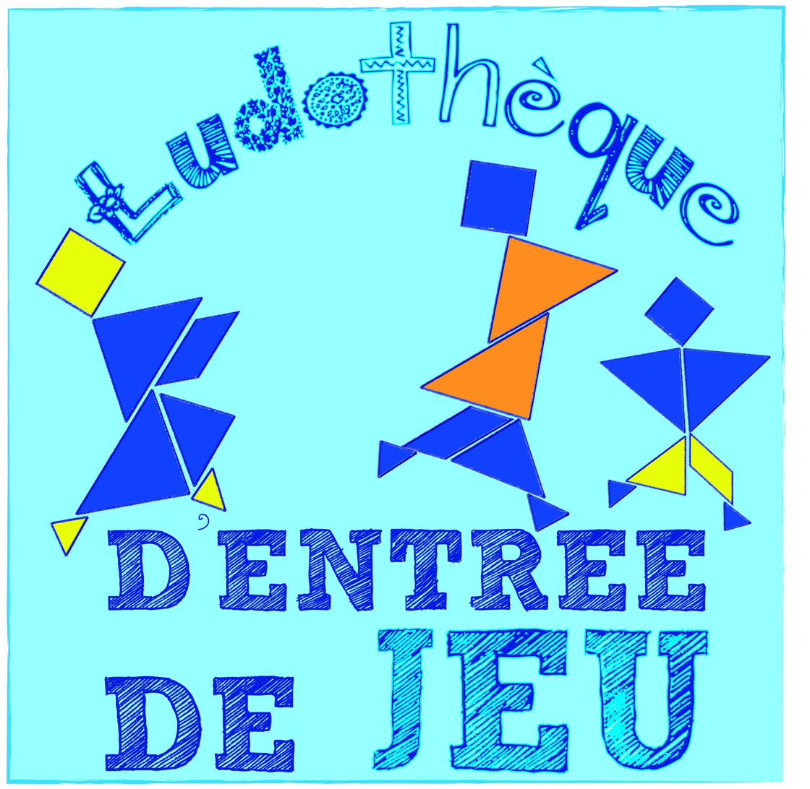 | BULLETIN D'INSCRIPTION EXPOSANT  Brocante de jeux & jouets, livres enfants, déguisements  Dimanche 6 décembre 2026 – 9h à 17h – Salle des fêtes de Langoat
Exposant
Nom et prénom
Adresse
Code postal et ville
Téléphone
E-mail
☐ Particulier ☐ Professionnel
Pièce d'identité (type et n°)
Délivrée le / par
Si professionnel : raison sociale et n° SIRET / RCS
Emplacement
Emplacement (tables et chaises fournies) | Tarif | Nombre | Montant
Table de 1,20 m | 3,00 €
Table de 1,80 m | 4,50 €
 |  | TOTAL
Règlement : ☐ chèque (ordre : D'Entrée de Jeu) ☐ espèces ☐ Wero au 06 36 70 06 81
Attestation sur l'honneur
Je soussigné(e) déclare sur l'honneur :
– si je suis particulier : ne vendre que des objets personnels et usagés, et ne pas avoir participé à plus d'une autre vente au déballage au cours de l'année civile 2026 ;
– si je suis professionnel : être régulièrement immatriculé et soumis au régime fiscal et social correspondant ;
– avoir pris connaissance du règlement ci-après et l'accepter.
Fait à ……………………………… le ……………………… Signature :
Bulletin à retourner avec la copie recto-verso de la pièce d'identité et le règlement : par e-mail à ludopole.dentreedejeu@gmail.com ou à la ludothèque, Cour du Tilleul à Langoat. Renseignements : 07 67 33 78 27 – 06 36 70 06 81.

BULLETIN D'INSCRIPTION EXPOSANT
Brocante de jeux & jouets, livres enfants, déguisements
Dimanche 6 décembre 2026 – 9h à 17h – Salle des fêtes de Langoat
Règlement de la brocante
- Installation des exposants le dimanche 6 décembre de 7h30 à 8h45 (pas d'installation la veille). Ouverture au public de 9h à 17h. Les exposants s'engagent à ne pas remballer avant 17h, sauf accord des organisateurs.
- Sont admis à la vente : jeux, jouets, livres pour enfants et déguisements. Les organisateurs peuvent refuser tout objet hors thème.
- Les tables et chaises sont fournies. Les emplacements sont attribués par les organisateurs dans l'ordre d'arrivée des inscriptions.
- L'inscription est confirmée à réception du bulletin complété et signé, de la copie de la pièce d'identité et du règlement (chèque, espèces ou Wero au 06 36 70 06 81). Aucun remboursement en cas d'absence, sauf annulation de la manifestation.
- La vente de boissons et de nourriture est réservée à l'association.
- Les objets exposés restent sous la seule responsabilité de leur propriétaire. L'association décline toute responsabilité en cas de vol, perte ou casse. Les jeux et jouets vendus doivent être en bon état et sans danger pour les enfants.
- Les exposants laissent leur emplacement propre et remportent leurs invendus.
- Conformément à la réglementation, l'identité de chaque exposant est inscrite au registre de la manifestation, transmis en mairie.
- L'inscription vaut acceptation du présent règlement.

